采购项目技术、服务、采购合同内容条款及其他商务要求

一、项目概述
根据《教育部关于举办中国国际大学生创新大赛（2025）的通知》（教高函〔2025〕7号）精神，经研究决定举办四川省国际大学生创新大赛（2025）。大赛总体目标是落实立德树人根本任务，传承和弘扬红色基因，聚焦“五育”融合创新创业教育实践，开启创新创业教育改革新征程，引导广大青年学生以大赛为平台，用课堂知识解决实际问题，在创新实践中增长才干，在互学互鉴中增进友谊，在谱写中国式现代化四川篇章的生动实践中展现才华。
本项目采购目标为满足四川省国际大学生创新大赛（2025）冠军争夺赛暨颁奖典礼服的需要，涵盖志愿者上衣、裤子、帽子；旗手上衣、裤子；评审专家服装；红旅活动服装；工作人员服装。

二、采购标的清单（★实质性要求）
序号 | 标的名称 | 计量单位 | 预估数量 | 单项限价（元） | 是否  核心产品 | 所属  行业
1 | 志愿者服装 | 套 | 800 | 145 | 是 | 工业
2 | 旗手服装 | 套 | 80 | 120 | 否 | 工业
3 | 评审专家服装 | 件 | 180 | 100 | 否 | 工业
4 | 红旅活动服装 | 件 | 300 | 80 | 否 | 工业
5 | 工作人员服装 | 件 | 300 | 80 | 否 | 工业
注：上表清单中的“预估数量”仅为参考数量，最终结算以实际发生数量为准。

三、技术、服务要求（★实质性要求）

3.1技术参数（★实质性要求）
标的名称 | 各功能模块的技术参数与性能指标 |  | 参考图例
志愿者服装（成套） | 志愿者  上衣 | 1、绿色(C60Y70)，短袖POLO衫；领型为三扣POLO领；高温风压领不变形，耐光、抗撕裂。  2、面料为60%棉（±5%）、40%聚酯纤维（±5%）。（供应商须提供符合磋商文件规定的、真实的、可查询到具体检测（检验）指标的（扫码等方式）、经国家认可的第三方检测（检验）机构出具的有效期内的检测（检验）报告，并加盖供应商公章。注：供应商应针对本项目要求的面料内容进行检验。招标代理机构工作人员应在评审现场在采购监督人员的监督下对供应商提供的检验报告通过扫码等方式验真。供应商须认真核实所提供检验报告的真实性，对其在响应文件中提供的检验报告的真实性负责，有义务配合招标代理机构工作人员的验真查询，评审现场无法查询检验报告真实性的，供应商须自行承担由此带来的一切责任和后果）  3、不含偶氮，PH值合格。 | 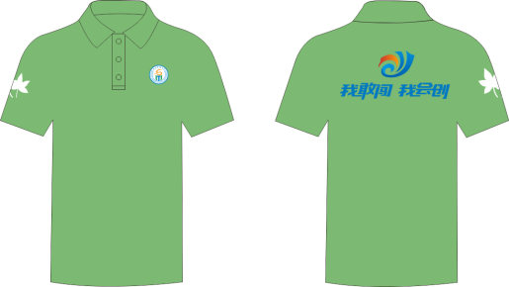
志愿者服装（成套） | 志愿者  下装 | 白色梭织长裤，面料为100%棉，中腰，裤门襟为松紧，弹力为中弹，常规厚薄。 | 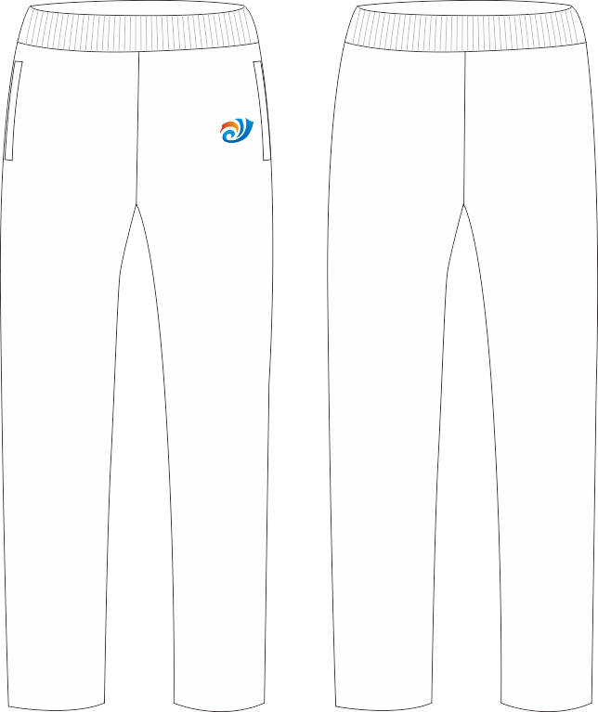
志愿者服装（成套） | 志愿者  帽子 | 帽子为白色六片式鸭舌帽，弧形帽顶，弯檐，纯棉材质，内衬三层加厚，带透气网眼，含汗带，可调节金属扣。 | 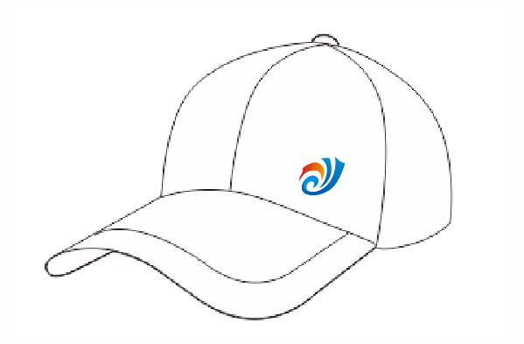
旗手服装（成套） | 旗手上衣 | 1、白色短袖POLO衫；领型为三扣POLO领；高温风压领不变形，耐光、抗撕裂。  2、面料为60%棉（±5%）、40%聚酯纤维（±5%）。  3、不含偶氮，PH值合格。 | 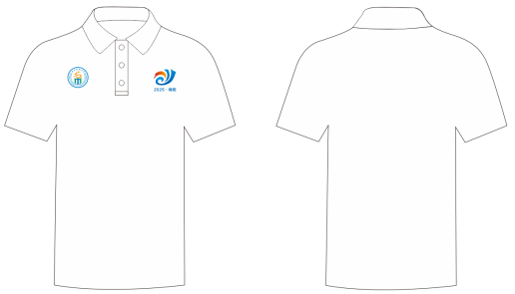
旗手服装（成套） | 旗手下装 | 白色梭织长裤，面料为100%棉，中腰，裤门襟为松紧，弹力为中弹，常规厚薄。
评审专家服装 | 评审专家服装 | 1、蓝色（C100M100）短袖POLO衫；领型为三扣POLO领；高温风压领不变形，耐光、抗撕裂。  2、面料为100%棉。  3、不含偶氮，PH值合格。 | 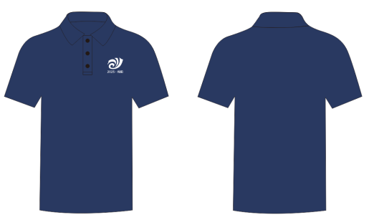
红旅活动服装 | 红旅活动服装 | 1、红色（M100Y100）短袖POLO衫；领型为三扣POLO领；高温风压领不变形，耐光、抗撕裂。  2、面料为60%棉（±5%）、40%聚酯纤维（±5%）。  3、不含偶氮，PH值合格。 | 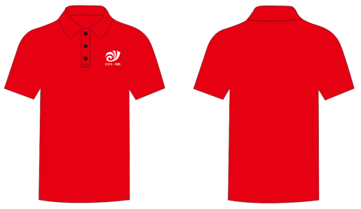
工作人员服装 | 工作人员服装 | - 蓝色（C40）短袖POLO衫；领型为三扣POLO领；高温风压领不变形，耐光、抗撕裂。  - 面料为60%棉（±5%）、40%聚酯纤维（±5%）。  3、不含偶氮，PH值合格。 | 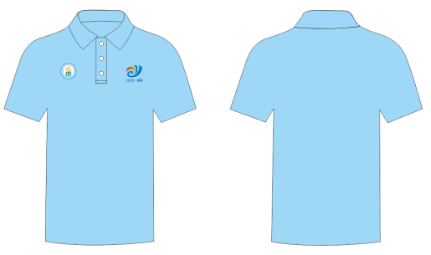

3.2服务要求（★实质性要求）
1、项目清单的“数量”仅为预估数量，最终结算以采购人根据活动实际开展情况发生的具体数量为准。
2、材料要求：所用材质须正规厂家生产的合格产品，应对各项使用的材料、材质、制作工艺等进行全面考量，材料符合国家及行业安全标准。
3、合同签订后3日内应根据项目特点，结合采购人提供的LOGO、图案等内容，对项目所涉及内容进行设计并出具初步设计图，交由采购人确认。若采购人认为设计图不符合要求，需在指定时间内进行修改、完善并再次确认；若采购人认为设计图符合要求，则可进行制作。由于供应商原因导致的错印等未满足采购人需求的，过错由供应商自行承担。
4、供应商指定1名项目经理负责项目执行，按采购人要求安排制作相关内容，保质保量并按时完成设计配送工作。采购人发出的任何要求、通知、建议等送达至项目经理，即视为送达供应商。原则上项目服务期内不轻易更换指定人员，如因特殊情况换人，必须经过采购人同意。
5、供应商承诺提供的标的物，符合国家现行的质量标准和出厂标准，供应商在批量供货时需提供检测时间为本项目合同签订之日后取得的有效期内的检测报告，检测指标需与技术参数要求中要求提供的检测报告指标一致，否则采购人有权拒收并向供应商索赔。
6、供应商需提供售后服务，接到采购人通知后1小时响应，若需要到达现场处理突发状况，则4小时内到达现场处理。
7、成交供应商应保证提供的产品是未经使用的全新产品，不接受所谓的以产品停产为借口，更换与项目要求不一致的产品，否则采购人有权拒收货物。
8、供货时需提供产品修复工具（如针线及配套的纽扣等）。
9、供应商成交后，由采购人提供所需服装的尺码，成交供应商须按照采购人要求交货。

四、样品要求
序号 | 样品名称 | 单位 | 数量
1 | 志愿者服装（含志愿者上衣一件、志愿者下装一件、志愿者帽子一顶） | 套 | 2
2 | 评审专家服装 | 件 | 2

1、提供上述实物样品各2套（件），样品的制作技术要求需满足本项目产品技术参数要求。样品封装须完全密封，所提供样品应为盲样（须进行进行密封包装）即包装及投标样品中不得出现任何可识别投标人或投标人生产厂商的文字、logo、图文等信息，若有，则供应商自行负责遮掩，若未遮掩将被视为无效样品；开标前由监督随机抽取样品编号并进行样品摆放，由采购人委托的监督代表全程负责。
★2、评审结束后由采购人或代理机构对成交供应商提供的样品进行封存，作为验收依据。履行合同的标的物质量及工艺不得低于样品水平，否则采购人有权拒收和终止合同并不退还履约保证金，情况严重的追究相关违约和赔偿责任。
3、未成交的供应商提供的样品可在结果公示结束后2个工作日内向招标代理机构索回，逾期未领的样品代理机构有权自行处理；
4、样品只作为评分因素，不送、少送或错送，综合评分表“样品”一栏不得分；
5、样品递交时间为：开标时间前一个小时内；
6、样品递交地点：同响应文件递交地点；
7、样品的生产、运输费等一切费用由供应商自理。

五、商务要求（★实质性要求）
1.服务期限：自合同签订之日起至2025年7月10日内,成交供应商应按照采购合同的约定完成本项目所有标的物供货。
2.服务地点：西南科技大学校内指定位置。
3.履约保证金
第一，缴纳比例：10%。
第二，缴纳方式：网银转账、支票、汇票、本票、金融机构或担保机构出具的保函等非现金方式缴纳至采购人。
第三，缴纳说明：
（1）缴纳金额为预算金额的10%。
（2）供应商选择保函方式缴纳的，保函须由成交供应商向采购人提供正本原件。
（3）收款单位：西南科技大学；开户银行：中国农业银行绵阳西南科技大学支行；账号：22-240901040000456。
（4）交款时间：成交通知书发放后，采购合同签订前。
（5）退款时间和方式：自项目履约验收合格后，由成交供应商向采购人提出申请，采购人根据成交供应商实际履约情况（无息）退还，其中，合同签订前出具保函的，成交供应商可向采购人申请收回保函正本原件。
（6）履约保证金不予退还情形：包括履约验收结果不合格，或成交供应商未按合同履约，或成交供应商存在其他违反国家相关法律法规的情形。履约保证金不予退还的，采购人将全额上缴本学校计划财务处。
（7）提供保函的担保机构必须是依法成立的具有相关资质和偿付能力的担保机构，保函须真实、有效、可供采购人查询追溯，否则视为成交供应商未有效缴纳履约保证金。若逾期未有效或未足额缴纳履约保证金的，将视成交供应商无故放弃成交资格，采购人有权对无故放弃成交资格的供应商以失信行为记入单位采购诚信档案，并有权追究其相关责任，保留向本项目采购监管部门上报有关情况的权利。
4.履约验收方案
（1）验收交付标准和方法：
第一，成交供应商须在交付时向采购人提供全新的货物，表面无污渍，成品无破损。货物现场交付后，采购人有义务向成交供应商出具收货凭证（单）。
第二，成交供应商交付的货物必须符合国家（行业）最新标准、本项目合同条款以及技术服务协议的有关要求。
第三，货物在成交供应商交付时已经出现质量问题的，成交供应商应负责“三包”（包修、包换、包退），相关费用由成交供应商自行承担。
第四，交付现场由于采购人保管不当造成货物质量问题的，成交供应商亦应负责处理妥当以备后续的履约验收，但产生的费用由采购人负担。
第五，交付过程中由于成交供应商造成的所有安全责任，由成交供应商自行负责。
（2）验收组织方式:
自行验收（采购人自行组织的履约验收不邀请非成交供应商、服务对象、第三方检测机构等参与，任何供应商以及采购相关当事人不得干涉采购人自行验收权利、不得要求采购人变更验收方式）。
（3）履约验收程序与时间:
第一，验收程序：一次性验收。
第二，验收条件：成交供应商须依据本项目合同条款、技术服务协议将所投产品全部供货且全部正常使用后，向采购人提出履约验收申请。
第三，验收时间：采购人在收到成交供应商提出的履约验收申请后15个日历日内自行组织验收合同金额的100%。
（4）验收组织的其他事项
第一，若因故推迟验收的，采购人应及时通知成交供应商变更的具体时间，但原则上不超过成交供应商向采购人提出履约验收申请后30个日历日内完成首次履约验收。
第二，验收时出现交付的货物部分技术参数的符合性无法查实时，采购人有权要求成交供应商在双方约定的时间内提供针对该部分技术参数的、由第三方检测机构出具、可查询的检测报告，以此作为采购人履约验收的主要依据之一，但费用由成交供应商自行承担。若成交供应商拒绝或者未在双方约定时间提供符合要求的检测报告的或者提供的检测报告依然无法查实技术参数符合性的，应按照商务要求中“解决争议事项”办法处置。
第三，上述验收程序和方式仅针对本项目有效。
（5）技术履约验收内容
成交供应商交付的货物涉及的响应技术参数实际值与本项目合同条款、技术服务协议、采购文件要求以及成交供应商响应文件（投标产品技术参数表）及承诺内容的符合性。
（6）商务履约验收内容
成交供应商履约过程与本项目合同条款、技术服务协议、采购文件要求以及成交供应商响应文件（商务应答表）及承诺内容的符合性。
（7）履约验收标准
采购人将依据《财政部关于进一步加强政府采购需求和履约验收管理的指导意见》（财库〔2016〕205号）《西南科技大学货物、服务采购项目履约验收管理办法》（西南科大〔2025〕2号）的有关要求组织实施，并遵循本项目合同条款、技术服务协议、采购文件要求以及成交供应商响应（投标）文件及承诺内容自行组织验收。
（8）履约验收其他事项
针对出现成交供应商履约验收结果不合格的情形，采购人将视情况采取以下措施，并保留进一步追究成交供应商全部违约责任的权利：（1）不予向成交供应商支付本项目合同约定的采购资金；（2）不予向成交供应商退还本项目履约保证金（若涉及保函的，采购人将向出具保函的金融机构或担保机构申请索赔）；（3）视成交供应商提供虚假材料谋取成交，采购人将依据本项目采购合同和技术服务协议、参照政府采购相关法律法规等有关规定，向本项目学校计划财务处书面报告履约验收有关情况，对成交供应商依法进行惩戒和追究法律责任，同时会同有关部门将成交供应商的失信行为记入诚信档案。
5.付款进度安排
（1）付款条件：
第一，各货物结算金额=各货物对应单价限价×(1-统-下浮率)×实际采购数量；
总结算金额=各货物结算金额之和；结算金额不得超过采购预算金额。
第二，经采购人自行组织的履约验收结果合格后，成交供应商须及时向采购人提供真实有效的增值税发票。采购人在收到成交供应商提供的增值税发票后15个工作日内，向成交供应商支付合同金额100%的货款。
第三，若遇采购人学校暑假造成的支付进度滞后情形（非采购人主观原因），采购人应及时告知成交供应商，并顺延至当年秋季学期开学后继续支付相应款项。
（2）补充说明事项：
第一，若结算时采购人与成交供应商存在付款争议，待争议解决后再支付货款，付款手续按采购人单位财务相关规定进行。
第二，若成交供应商未提供符合规定的增值税发票等相关单据或资料不齐全、不符合约定的，采购人有权拒绝付款，因此导致迟延付款的责任及造成的采购人损失由成交供应商自行承担，且成交供应商不得因此拒绝履行合同，否则应按合同约定承担违约责任，同时，采购人有权将有关情况向本项目学校计划财务处书面报告，对成交供应商依法进行惩戒和追究法律责任。
第三，若采购项目所属年度当年年底按照合同约定不能支付的（非采购人主观原因），采购人应及时告知成交供应商，并顺延至次年上级财政预算下达后继续支付相应货款。
6.包装方式及运输
本项目涉及的商品包装和快递包装，均应符合《商品包装政府采购需求标准（试行）》《快递包装政府采购需求标准（试行）》要求，包装应适应于远距离运输、防潮、防震、防锈和防野蛮装卸，以确保货物安全无损运抵采购人指定地点。
第一，包装：货物包装应坚固完好，能抗御运输、储存和装卸过程中正常冲击，振动和挤压，并便于装卸和搬运。货物包装前检查包装材料的材质、规格和包装结构与所装货物的规格和重量相适应。组件包装时安全，防止撞击，包装表面应清洁。组件排放整齐，不可有高低不平。外包装箱表面不应该有突出的锁扣等装置，以避免箱体移位时发生拉挂等现象，影响箱体安全。
第二，运输：装运设备的运输工具应清洁、干燥、无污染物。敞车运输时，必须用防雨布盖好，以保证设备不被雨(雪)浸入。货物中转时，应堆放在库房内。短暂露天堆放时，必须用防雨布盖好，货物在装卸时，应采用合适的装卸方式，严防将包装箱(件)损坏，包装箱应注意谨慎堆放，防止货物碰伤。装载时，运输车辆与包装箱之间、包装箱与包装箱之间应用防震减压的填充物填实，不得留有空隙，防止在运输途中造成货物之间互相碰撞、摩擦，避免发生箱体移位。避免货物在运载工具上的堆码不当，使底层货物承载过重，造成包装破损，甚至商品在运输过程中变形，损坏。在运输过程中避免接触腐蚀性物质。
7.违约责任与解决方式
（1）违约责任：
第一，成交供应商必须遵守采购合同并执行合同中的各项规定，保证采购合同的正常履行。如因成交供应商工作人员在履行职务过程中的疏忽、失职、过错等故意或者过失原因给采购人造成损失或侵害，包括但不限于采购人本身的财产损失，由此而导致的采购人对任何第三方的法律责任等，成交供应商对此均应承担全部的赔偿责任。
第二，成交供应商逾期未按照采购合同、技术服务协议约定的供货时间和供货要求完整提供全部货物的，从逾期之日起算，每1个日历日按预算金额的5％向采购人支付违约金；逾期3个日历日（含）的，采购人将视成交供应商未按合同履约，采购人除了向成交供应商追缴相应的违约金外，还会不予退还成交供应商履约保证金、向学校计划财务处书面报告成交供应商违约情况，对成交供应商依法进行惩戒和追究法律责任并终止合同。由此造成的采购人经济损失由成交供应商承担。注：上述逾期时间由采购人在同一项目中累加计算，具体以采购人认定为准。
第三，成交供应商因不可抗力原因导致的合同无法履行，应及时书面报告采购人。经采购人认定情况属实的，可免除成交供应商违约责任，可视具体情形与成交供应商另行签订相关补充协议或书面报告学校计划财务处依法变更成交结果。
第四，其他未尽事宜以合同约定为准。
（2）争议解决办法：
在合同履行期间，因货物的质量问题发生争议时，可由采购人或其指定的第三方机构进行质量鉴定，经鉴定后符合本项目采购合同和技术服务协议约定的标准的，鉴定费由采购人承担；经鉴定后不符合本项目采购合同和技术服务协议约定的标准的，鉴定费由成交供应商自行承担；还可由双方协商或由有关部门调解解决，协商或调解不成的，可向采购人所在地人民法院起诉。
8.知识产权
（1）供应商应保证在本项目中使用的任何货物和服务，不会产生因第三方提出侵犯其专利权、商标权或其它知识产权而引起的法律和经济纠纷，如因专利权、商标权或其它知识产权而引起法律和经济纠纷，由供应商承担所有相关责任。
（2）除非采购文件特别规定，采购人享有本项目实施过程中产生的知识成果及知识产权。
（3）供应商将在采购项目实施过程中采用自有或者第三方知识成果的，应当在响应（投标）文件中载明，并提供相关知识产权证明文件。
（4）如采用供应商所不拥有的知识产权，则在供应商响应（投标）报价中必须包括合法获取该知识产权的相关费用。
9.其他
（1）本项目履约过程中的一切安全责任，由成交供应商自行承担。
（2）供应商报价应是最终用户验收合格后的总价，应包括但不限于货物运输、获取非自有知识产权的费用和采购文件规定的其它费用。
（3）所有货物达到使用条件所产生的费用须包含在报价内，到达使用条件所需的辅材等产权归属采购人。
（4）本项目不收取供应商质量保证金。

六、其他要求
（1）供应商提供自2022年1月1日（含）至递交响应（投标）文件截止时间为止，自身取得的类似采购项目业绩（类似业绩是指：服装、鞋帽类业绩）。供应商应提供类似业绩采购项目合同关键页扫描件或复印件，清晰可辨，彩色或黑白均可，并加盖供应商鲜章。合同关键页须包括合同金额页、服务内容页、签署时间、签字盖章页。
（2）供应商需提供针对本项目的《产品备货及实施方案》，内容应包括：①产品备货措施；②货物包装及运输方案；③服装质量保障措施；④工期保障措施。
（3）供应商需提供针对本项目的《售后环节服务方案》，内容应包括：①售后服务保障措施；②售后服务范围及响应时间；③合理的退货、换货措施；④售后服务人员团队配置、服务网点及服务联系方式。
注：1、以上打“★”号的为本次磋商项目的实质性要求，不允许有负偏离。
2、本章所包含的全部采购需求（本章第二、三、四、五条采购需求），在磋商过程中，磋商小组在获得采购人代表确认的前提下，可以根据磋商情况实质性变动相关内容。磋商小组对磋商文件作出的实质性变动是磋商文件的有效组成部分，磋商小组会及时以书面形式通知所有参加磋商的供应商。

